Nabízím skvělý dárek

K narozeninám, svátku a jiným příležitostem
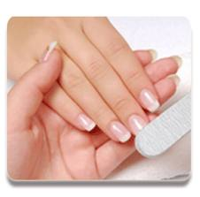
Dárková poukázka
Pedikúra Manikúra
Nehtová modeláž
Hodnota 800 Kč

Při zakoupení dárkové poukázky
v salónu

Zaplatíte:

Při hodnotě dárk.poukazu 800 Kč

Dárková poukázka - platnost ROK

